COLEGIO EMILIA RIQUELME
ÁREA DE HUMANIDADES, LENGUA CASTELLANA
DOCENTE: MARIA ISABEL MAZO ARANGO
ACTIVIDADES SEMANA DEL 18 AL 22 DE MAYO DE 2020

PARA TENER EN CUENTA…
Recuerda que cada día al iniciar la clase, realizaré un saludo por WhatsApp para dar la agenda (que es la misma que está en este taller) y las indicaciones necesarias para continuar la clase.
Si por alguna razón no te puedes comunicar en el momento de la clase, puedes preguntar tus dudas a través del WhatsApp o al correo más adelante.
Recuerda que el horario de actividades académicas es de 7 a 2:30, de lunes a viernes. Tratemos de solucionar las dudas durante las clases. Después de ese horario deberás esperar hasta el día siguiente para solucionar las inquietudes.

CONTINUEMOS REALIZANDO LAS ACTIVIDADES CON MUCHO ENTUSIASMO

Estas son las agendas de la semana. En lo posible vamos a trabajar directamente en el cuaderno o en el libro realizando las actividades.

FECHA: MARTES 19 DE MAYO (3ra hora: 9:30-10:30 a.m.)

El trabajo del día de hoy será orientado por videoconferencia

TEMA: EL TIEMPO SIMPLE Y ELTIEMPO COMPUESTO EN EL VERBO
DESARROLLO:
- Saludo por WhatsApp.
- Invitación a la videoconferencia.
- Socialización del punto 3 de la página 167.
- Socialización de los videos de las acciones realizados por las compañeras.
- Ejercicios prácticos.

¡Feliz resto de día!
Abrazos.
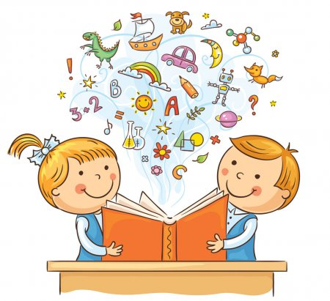

FECHA: MIÉRCOLES 20 DE MAYO (2ra hora: 8-9 a.m.)

En la clase del día de hoy tendremos conexión a través de videoconferencia

TEMA: LOS VERBOS REGULARES E IRREGULARES
DESARROLLO:
- Saludo por WhatsApp
- Invitación a la videoconferencia
- Explicación de la teoría de los verbos regulares e irregulares.
- Realización del punto 2 de la página 167

¡Feliz resto de día!
Abrazos.

FECHA: JUEVES 21 DE MAYO (5Ta hora: 12-1 p.m.)

La actividad del día de hoy será orientada por Classroom

TEMA: ACTIVIDAD EVALUATIVA DE LA SEMANA
DESARROLLO:
- Saludo por WhatsApp
- Explicación del trabajo de Classroom: cada estudiante deberá ingresar para realizar la actividad evaluativa de la semana y enviarla durante la clase.

¡Feliz resto de día!
Abrazos.

FECHA: VIERNES 22 DE MAYO (1ra hora: 7-8 a.m.)
COMPENSATORIO CON MOTIVO
DEL DÍA DEL EDUCADOR

¡Feliz fin de semana!

